DOCUMENTO PARA EDITAR

Nombre del Docente: Claudia Lilian Barriga Barriga

Modulo: Administración de Establecimientos Gastronómicos

Unidad: Unidad Virtual

Fecha de recibido: 18 de enero de 2019

Nomenclatura: UV_GR_ DOE _ ADESGA _U04_2047_V01

Versión Guion: (Se refiere al efecto que permite pasar páginas de un documento digital, como si fuese de un documento físico (libro, revista,... (De 1 a 12 paginas)

Título del Recurso: Control de calidad al producto

Descripción del Pageflip: (Debe ser no mayor a 12 Páginas para su adecuación con la línea grafica de la Fundación y sus respectivas imágenes sugeridas)

Solicitud de Recurso: Control de calidad al producto

Autor Del Recurso: Andrés Jr. Díaz

Contenedor: A2 R.

Observaciones para tener en cuenta:
DOCUMENTO PARA EDITAR

NOMBRE  Claudia Lilian Barriga Barriga | MÓDULO  Administración de Establecimientos Gastronómicos | UNIDAD  Cuatro | FECHA DE RECIBIDO  18/01/2019 | NOMENCLATURA  UV_GR_ DOE _ ADESGA _U04_2047_V01 | SOLICITUD DEL RECURSO
VERSIÓN DEL GUIÓN  V01 | TÍTULO DEL RECURSO  Control de calidad al producto | DESCRIPCIÓN DEL RECURSO  El estudiante comprenderá el proceso y la debida organización que se debe llevar en los productos de un establecimiento gastronómico. |  | AUTOR DEL RECURSO  Andrés Jr. Díaz | Contenedor  A2 R.
CREACIÓN DEL GUIÓN

Portada

https://shutr.bz/2CJij5W

1 - Imagen de Apoyo  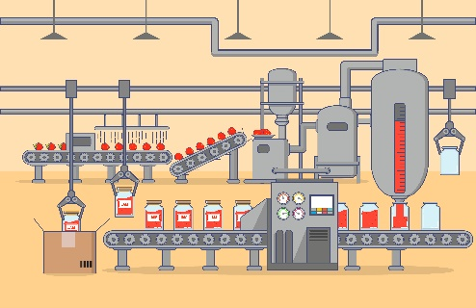  https://shutr.bz/2CNb6li | 1 - Textos  En los establecimientos gastronómicos se deben definir los controles de los productos, los cuales se identifican en tres presentaciones:  - Materia prima que son los productos en su estado original de compra.  - Producto en proceso es la materia prima que ha recibido algún tipo de transformación y  - Producto terminado es el final de la materia prima y producto en proceso que ya ha pasado por producción y está listo para entregar al comensal.
2 - Imagen de Apoyo    https://shutr.bz/2WiNhLf  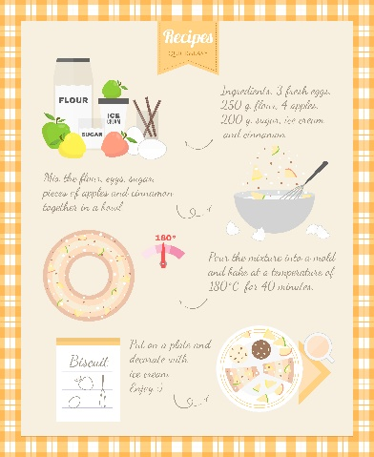  https://shutr.bz/2MzmpCb | 2 - Textos  Para poder controlar el producto se debe determinar las condiciones del mismo desde la compra hasta su transformación. Para iniciar se deben tener claras las recetas de las preparaciones a ofrecer en el restaurante, estas recetas en su formato cuentan con el ingrediente, la cantidad y la preparación junto con una imagen de la preparación. Al tener listas las recetas de preparación, se debe unificar un listado de todos los ingredientes que se utilizarán en las diferentes recetas, este listado es la materia prima requerida para elaborar las preparaciones.
3 - Imagen de Apoyo  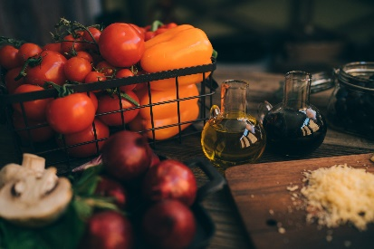  https://shutr.bz/2RfunRE  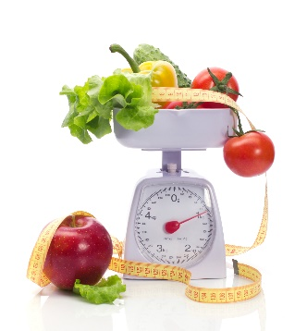  https://shutr.bz/2Wc07L8 | 3 - Textos  Se debe tomar el listado de los ingredientes y crear la lista de estandarización de productos, la cual debe contar con los siguientes datos:  - Ingrediente: es el nombre del producto a estandarizar. Sin marca, a no ser que sea obligatorio colocarlo por el tipo de producto, por ejemplo: whisky, es diferente el whisky Sello negro al whisky buchanan’s.  - Características: corresponden a las características organolépticas de los productos a adquirir, junto con condiciones de empaque y embalaje.  - Presentación es la unidad de medida en la que se adquiere el producto: gramos (GR), kilogramos (KG), Libras (LB), Unidad (UN), centímetros cúbicos (CC), litros (LT), etc.  - Unidad: el número de medida equivalente a la presentación que contiene el producto. “1” LB, “25” LB.  - Marca: definir los tipos de marca que aplican a las características requeridas para la preparación del producto.  Imagen: colocar una imagen que se asemeje a la del producto requerido para ubicar a la persona de compras.  La lista de estandarización sirve tanto para la compra directa como para solicitar a los proveedores cotización de los mismos productos con el fin de comparar objetivamente y así tomar la decisión del mejor proveedor. Con la lista de estandarización terminada, los productos se clasifican por grupos de alimentos, bebidas y suministros para poderlos codificar.
4 - Imagen de Apoyo    https://shutr.bz/2FRzBSq    https://shutr.bz/2CM6YSu | 4 - Textos  La lista de estandarización sirve tanto para la compra directa como para solicitar a los proveedores cotización de los mismos productos con el fin de comparar objetivamente y así tomar la decisión del mejor proveedor. Con la lista de estandarización terminada, los productos se clasifican por grupos de alimentos, bebidas y suministros para poderlos codificar.  La finalidad de la codificación de estos productos es:  - Optimizar el proceso en el módulo de inventarios y de contabilidad.  - Unificar el producto dentro del movimiento del inventario y por ende de las recetas.  La codificación parte de la contabilidad donde los grupos de inventarios están divididos en tres grandes grupos padre a saber: alimentos, bebidas y suministros; los alimentos se codifican con el número 1 (uno), las bebidas con el 2 (dos) y suministros con el 3 (tres). De estos grupos padre dependen otros grupos que van a agrupar de acuerdo a características específicas y ellos a su vez en subgrupos.
5 - Imagen de Apoyo    https://shutr.bz/2CPaZ8O    https://shutr.bz/2CMEqbN  https://shutr.bz/2WfDIwJ    https://shutr.bz/2TeaQ61    https://shutr.bz/2HztyUe | 5 – Textos  A continuación, encontramos una tabla que especifica de acuerdo a la agrupación los códigos dependiendo como se decida codificar número o alfanumérico. La cantidad de dígitos o caracteres se define de acuerdo a la cantidad de grupos o extensión de productos que se proyecte tener.  Entonces un ejemplo de lectura de un producto común como es el arroz seria:  Código numérico: 111001: 1 alimentos, 1 abarrotes, 1 empacados, 001 código del producto arroz.  Código alfanumérico: AAE001: A alimentos, A abarrotes, E empacados, 001 código del producto arroz
  GRUPO PADRE | GRUPO | SUBGRUPO CODIGO NUMERICO | SUBGRUPO CODIGO ALFANUMERICO
  1 ALIMENTOS  A | 11 ABARROTES  AA | 111 EMPACADOS  112 ENLATADOS  113 CONGELADOS | AAE EMPACADOS  AAN ENLATADOS  AAC CONGELADOS
  1 ALIMENTOS  A | 12 CARNES  AC | 121 BLANCAS  122 ROJAS  123PESCADOS Y MARISCOS  124 EMBUTIDOS | ACB BLANCAS  ACR ROJAS  ACP PESCADOS Y MARISCOS  ACE EMBUTIDOS
  1 ALIMENTOS  A | 13 LECHE, DERIVADOS  AL | 131 LECHE  132 QUESOS  133 DERIVADOS | ALL LECHE  ALQ QUESOS  ALD DERIVADOS
  2 BEBIDAS  B | 21 ALCOHOLICAS  BA | 211 AGUARDIENTE  212 RON  213 VINO  214 WHISKY | BAA AGUARDIENTE  BAR RON  BAV VINO  BAW WHISKY
  2 BEBIDAS  B | 22 NO ALCOHOLICAS  BN | 221 AGUA  222 JUGOS  223 GASEOSAS | BNA AGUA  BNJ JUGOS  BNG GASEOSAS
6 - Imagen de Apoyo  https://shutr.bz/2RN8gY7  https://shutr.bz/2B6jLiP | 6 - Textos  Posterior a definir y codificar la lista de productos, se define el manejo de la presentación en el sistema de inventarios, generalmente los alimentos se manejan en gramos (GR) y las bebidas en centímetros cúbicos (CC), por ser la unidad de medida que se maneja en la receta estándar y por ende facilitar el descargue del producto del inventario. Los productos con los códigos se ingresan al sistema de inventarios.  Con base en las recetas de preparación, se crean las recetas estándar, las cuales deben ser para una (1) sola porción y las cuales se ingresan al sistema de inventarios.  Hasta el momento para el control del producto se ha nombrado:  - Lista de estandarización de producto: controla que siempre se adquiera el mismo producto con las mismas características.  - Codificación de productos: permite el manejo y control de los mismos en cantidades y en las diferentes bodegas.  - Receta estándar: permite el control de la materia prima, ya que logra que la preparación o producción del plato sea siempre igual.
7 - Imagen de Apoyo  https://shutr.bz/2MvXHm3  https://shutr.bz/2RQDRYA | 7 – Textos  A continuación, se nombran otros documentos del proceso utilizados en el control de los productos:  - Solicitud de compra: es el documento en el que cada jefe de área solicita a compras los productos o artículos que requiere. Cuando se vuelven comunes, se formalizan como lista de mercado o fruver; carnes; lácteos, derivados y granja.  - Orden de compra: es el soporte que compras le entrega al proveedor para solicitar formalmente los productos a comprar.  - Factura de compra: es el soporte de los productos recibidos del proveedor y los cuales se deben pagar.  - Entrada de mercancía: es el soporte que formaliza el ingreso de los productos relacionados en la factura de compra al módulo de inventarios y físicamente a la bodega de almacén correspondiente al tipo de producto. Ambos documentos deben direccionarse a contabilidad como soporte de la compra e ingreso al inventario. Contabilidad debe direccionar la factura a cuentas por pagar si son crédito.  - Requisición: es el documento en el que el jefe de cada área solicita a almacén los productos que requiere para su funcionamiento. Las requisiciones son de dos tipos, dependiendo del tipo de producto que se requiera.  - Si son productos de aseo o papelería que no van a volver a hacérsele seguimiento en inventario, porque van directamente a uso, para estos productos se utiliza la requisición de consumo. Así que todos los productos que se relacionan en la requisición de consumo son las que contablemente afectan el gasto del área. Ejemplo: esfero, resma de papel carta, jabón para la loza, trapero, escoba, esponja, etc.  - Pero si es materia prima, es decir productos que van a pasar a otra bodega para ser procesados para ser utilizados en preparaciones, y posteriormente se tenerlos en cuenta para inventario, se debe solicitar con requisición de traslado. Es así como estos productos van a afectar contablemente el costo. Ejemplo: pechuga de pollo, arroz, aceite, sal, leche.
8 - Imagen de Apoyo  https://shutr.bz/2B5Mwwa  https://shutr.bz/2G008Mt | 8 - Textos  - Comanda: es el documento que diligencia el mesero como solicitud para que cocina elabore las preparaciones solicitadas por el comensal. Estas comandas son el soporte que tiene la cocina de salida del producto de su bodega.  - Receta estándar: está en el sistema y en el momento que la comanda se genera, el sistema descarga los productos y las cantidades correspondientes a la preparación solicitada.  - Factura de venta: es el soporte de que el comensal pago su consumo y que el dinero se recibió.  - Soporte X y Z del POS: son los reportes de arqueo y cierre de caja respectivamente, que permite controlar los pagos que recibió cada cajero, y el ingreso que se percibió de forma general en el día por la venta en el restaurante.  - Sobre de remisión: es el sobre donde cada cajero debe relacionar por tipo de moneda, billete y forma de pago los ingresos que recibió en su turno. Dejando dentro del sobre: reporte X, monedas, billetes, voucher y relación de las facturas con sus respectivas comandas de soporte.  Los soportes anteriores en su totalidad deben estar numerados y en consecutivo. Si en algún momento se daña algún soporte, se debe anular y el original debe estar acompañado de las copias, de lo contrario se considera que hay malos manejos del producto y/o del proceso a cargo de los responsables.  Cuando materia prima se encuentra en el almacén se considera materia prima, al entrar a la cocina o la bodega de producción, se considera producto en proceso y en el momento de salir de la cocina al servicio se identifica como producto terminado.  Periódicamente se debe realizar el inventario físico de las diferentes bodegas para verificar con el inventario virtual y hacer seguimiento de los faltantes o sobrantes que puedan llegar a existir.

OTROS RECURSOS
NOMBRE DE RECURSO | DESCRIPCIÓN DE RECURSO | ENLACE
Contabilidad hotelera, de restaurantes y de Gestión.  Universidad Libre | Capítulo 2 | https://bit.ly/2B3PUY6
Control de costos | Página web | https://bit.ly/2ektJBn

OBSERVACIONES PARA TENER EN CUENTA

